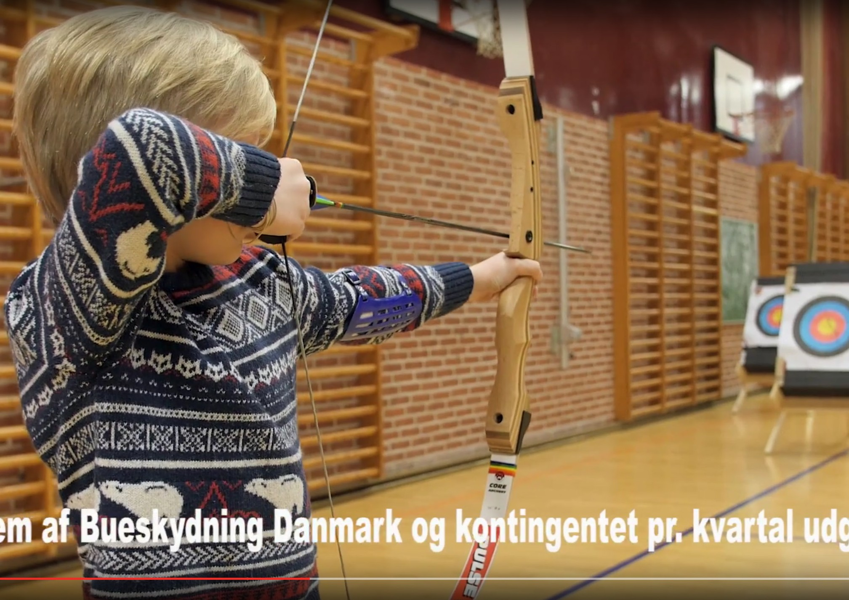

Vejkøbing Bueskytte Klub -Det er sjovt at skyde med bue

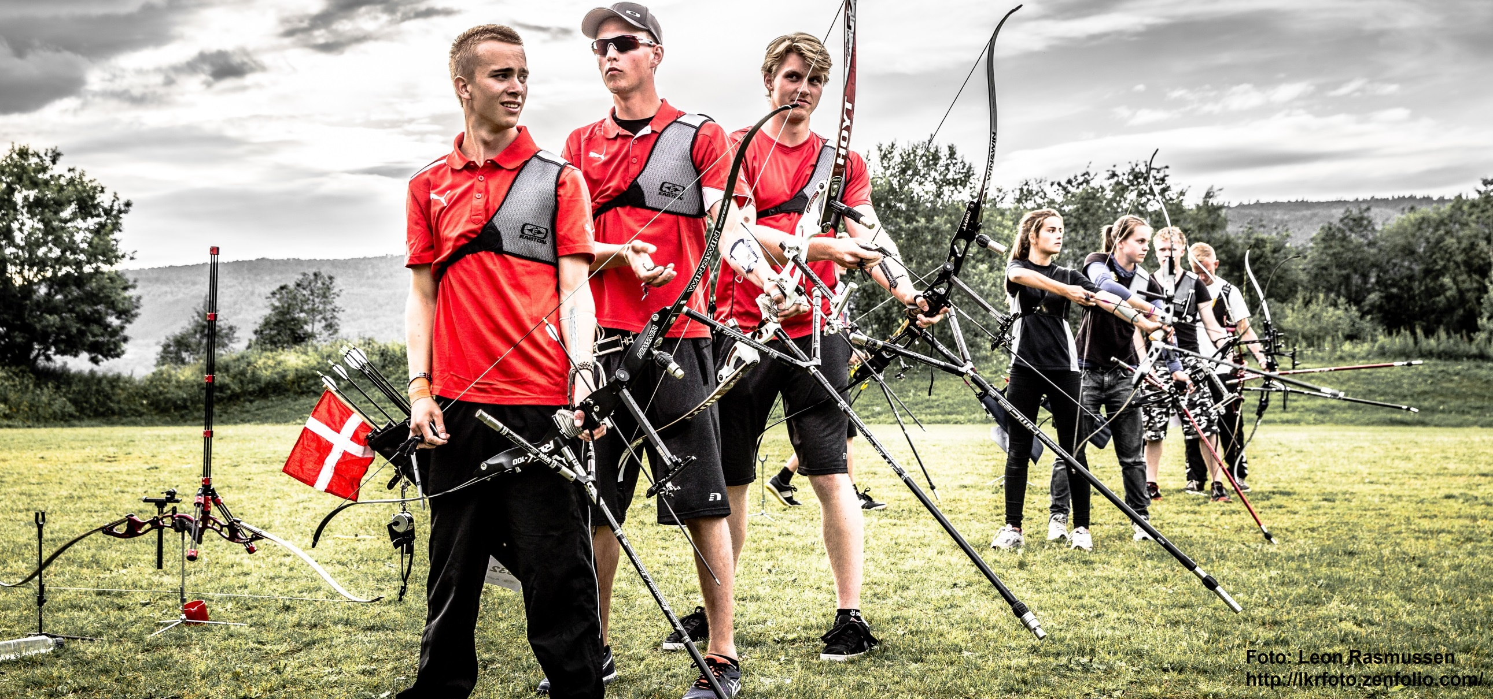

Hvor?
Vi træner i:
Vejkøbing Idrætscenter
Hal 2
Vejkøbing buegade 12
5219 Vejkøbing

Hvornår?

Vores træning foregår:
Mandag kl. 18-20
Onsdag kl. 19-21

Eventuelle ændringer udsendes til medlemmerne via e-mail, og ved opslag på klubbens facebook-gruppe
.

Hvad er bueskydning?

Bueskydning er en familiesport, hvor børn og voksne kan være med uanset niveau.
Bueskydning er en elitesport, hvor Danmarks bedste skytter deltager ved OL, VM og EM.

Hvordan?

Lyder det som noget, du godt kunne tænke dig at prøve, så mød op til en af vore trænings- dage. Klubben kan låne dig udstyr, og det er gratis at prø- ve. Du vil få hjælp af en af vore instruktører.
Vejkøbingbueskydning.dk | info@bueskydningvejkoebing.dk | find os på

